PRÉNOM :
Contrôle
des acquis
CLASSE :
DATE :

Maximum des points | 43p.
Total des points obtenus

1. Classez les poissons selon leur provenance en poisson de mer ou en poisson d’eau douce. (p.66-68 et révision)  M = mer / ED = eau douce |  |  |  |  |  | 9p.
ED | Truite | M | Cabillaud | M | Daurade
M | Turbot | ED | Brochet | M | Loup de mer
M | Thon | M | Sole | ED | Perche

2. Nommez les poissons et compléter avec une technique de cuisson adaptée (sans répétition). (p.66-68) |  |  |  | 8p.
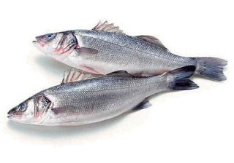 | 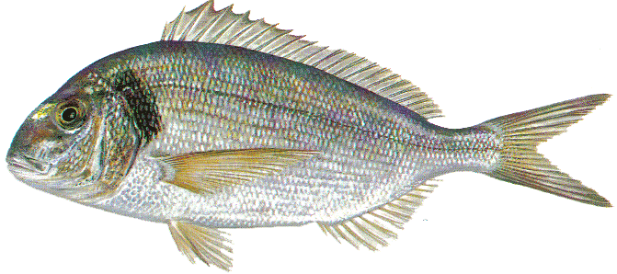 | 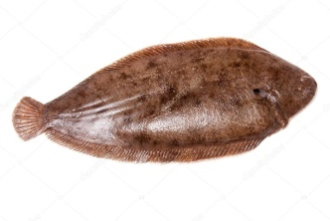 | 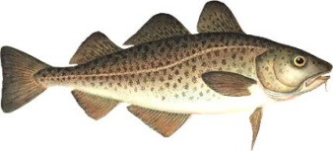
Loup de mer / Bar | Daurade (royale) | Sole | Cabillaud
Griller | Sauter | Pocher | Frire

3. Dans quels appareils ou ustensiles de cuisson peut-on cuire à la vapeur ? (p.111-112) |  |  |  | 4p.
Steamer | Combisteamer | Casserole avec grille et couvercle | Paniers en bambou

4. Numérotez selon la BPF la technique de cuisson « cuire à la vapeur sur un liquide du poisson ». (p.111-112) |  | 6p.
6 | Le liquide utilisé pour la vapeur peut être utilisé pour la préparation d'une sauce
5 | Cuire à la vapeur au point de cuisson désiré sur le liquide frémissant. Un mélange des saveurs du fond, du vin et des huiles essentielles des herbes monte avec la vapeur et a un effet favorable sur les produits mis à cuire
4 | Placer la grille au-dessus du liquide et couvrir
1 | Porter à ébullition le fond, le vin et les herbes dans un récipient adéquat : Equipement pour la vapeur, casserole avec une grille, panier de bambou, couscoussière
2 | Beurrer la grille (ou autre ustensile). Le beurre évite que le poisson ne colle sur la grille
3 | Saler les produits à cuire et les placer les uns à côté des autres sur la grille. Si la place fait défaut, enduire les points de contact d'un peu de beurre pour éviter que les morceaux ne collent entre eux

5. Vous devez fileter une sole entière, poids brut de la sole entière 450 gr, perte au filetage 45%. a) quel est le poids des quatre filets de sole ?  Vous préparez 4 paupiettes de sole avec les filets et ajouter 107 g de farce de saumon et 40 g de feuilles d’épinards blanchies. b) Quel est le poids d’une paupiette ?  c) Exprimez en % la quantité de farce par rapport aux filets de sole.  Ecrivez tous les calculs et arrondissez correctement ! (révision) | 6p.
a) 450 x 55 / 100 = 253 gr de filets

b) 253 + 107 + 40 = 400 / 4 = 100 gr par paupiette

c) 107 x 100 / 253 = 42.29 % de farce de saumon par rapport des filets de sole

6. Le filet de daurade royal vient d’augmenter de 4.50 CHF/kg et coûte maintenant 32.80 CHF/kg. Quel est l’augmentation en % par rapport à son ancien prix ? (p.158) | 4p.
32.80 – 4.50 = 28.30 CHF prix ancien

4.50 x 100 / 28.30 = 13.93 % d’augmentation

7. Ecrivez un menu pour personnes âgées de poisson avec quatre services sans répétition des techniques de cuisson et de couleur. (p.138) | 6p.
*****

*****

*****

